PortFolio

sur

la programmation en C
De
VALADE Jérémy




Etudiant à l’ESIPE
(École Supérieure d'Ingénieurs Paris-Est Marne-la-Vallée)

Sommaire
Présentation 3
Qui suis-je ? 3
Quel est l’objectif de ce portfolio ? 3
Quel outils j’utilise pour programmer en C ? 3
Acquis d’Apprentissage Visés pour la programmation en langage C 4
Qu’est ce que c’est ? 4
Compétences 4
Programmation impérative avec le langage C - niveau 1 5
Concevoir et écrire des fonctions C et des petits programmes C simples s’exécutant en console 5
Produire du code source C de qualité standard 10
Maîtriser son environnement de production de code source C 11
Finaliser et documenter un petit livrable écrit en C 13

Présentation

Qui suis-je ?

Avant d’arriver à l’Esipe, j’ai fait un BTS SIO (Service Informatiques aux Organisations) SLAM (Solutions logicielles et applications métiers forme des spécialistes des logiciels) au lycée René Descartes à Champs-sur-Marne. Dans cette formation j’ai appris à utiliser le java, les langages de programmation du web (HTML, CSS, Javascript, PHP) et des frameworks (CodeIgniter (PHP), Bootstrap (Css) et Hibernate (java)).

Pour en savoir plus, vous pouvez aller sur mon PortFolio qui se situe à l’adresse web suivante : http://jeremy.valade.free.fr/PortFolio.

Néanmoins je n’ai jamais programmer en C avant d’arriver à l’Esipe.

Quel est l’objectif de ce portfolio ?

L’objectif de ce portfolio est d’écrire un recueil structuré de preuve illustrant l’efectivité de mon apprentissage sur la programmation en C.
Ce portfolio doit me permettre de prouver que je sais programmer.
Pour valider des compétences, l’ESIPE a mis en place les AAV (Acquis d’apprentissage Visé).
L’ESIPE a fixé trois niveaux en programmation C.
Acquis d’Apprentissage Visés pour la programmation en langage C

Quel outils j’utilise pour programmer en C ?
Pour programmer facilement en C, il faut utiliser Linux. Donc j’ai choisi la distribution Ubuntu parce que je suis très familiarisé avec celle-ci et que j’aime bien.
Pour créer du code C, j’utilise l’éditeur de texte vim inclus dans la distribution.

Acquis d’Apprentissage Visés pour la programmation en langage C

Qu’est ce que c’est ?
C’est juste la description d’une compétence, d’une capacité ou d’un comportement qui correspond à une tache standard que relève naturellement d’un futur diplômé. C’est quelque chose qu’il faut savoir faire, voire, dont vous devez démontrer la maîtrise. Les AAV, c’est ce qu’on attend de vous pour pouvoir certifier votre apprentissage. Il faut le voir comme un objectif durant votre développement personnel et comme un achèvement une fois que vous être capable de rassembler des preuves illustrant votre bonne maîtrise de la compétence attendue. Il est important que ces AAV soient très clairs pour vous sinon cela signifie que soit l’objectif est mal formulé, soit que vous ne comprenez pas ce que l’on attend de vous. Plus c’est clair, plus le cap est identifié, plus simplement et rapidement on arrive à attendre son but.

Compétences
Les 4 grandes compétences ESIPE info :
- Conception : Concevoir une solution informatique argumentée (avant le clavier)
- Production : Mettre en oeuvre une solution informatique adaptée (avec le clavier)
- Projet : Agir en collaborateur responsable au sein d’un projet informatique (équipe et outils)
- Com/doc : Assurer une communication technique adaptée (para-productions autour des livrables)

Programmation impérative avec le langage C - niveau 1

Concevoir et écrire des fonctions C et des petits programmes C simples s’exécutant en console

AAV(conception) : Expliquer oralement en une minute ou en quelques lignes à l’écrit un choix de prototype de fonction C réaliste à partir d’un petit texte en français de la description d’une fonctionnalité simple.

Pour justifier cette compétence, je vais l’illustrer en utilisant l’exercice 1 du TP3

L’objectif de l’exercice 1 du TP3 est que ce dernier calcule la puissance n d’un entier non nul a. Par exemple : la fonction doit renvoyer 8 quand le chiffre a = 2 et sa puissance = 3.

Grâce à l’énoncé, on peut en déduire que la fonction doit renvoyer un entier. De plus elle possède deux arguments, le premier est un entier non nul et le second est la puissance de ce nombre.
Donc la fonction s’écrit sout la forme :

int puissance(int a, int n) ;

Résultat du programme :
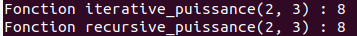

AAV(conception) : Établir plusieurs prototypes de fonctions élémentaires C (fonctions réalisant une seule tâche) dont l’assemblage va réaliser une fonctionnalité de taille moyenne décrite en français.

Pour valider cette compétence, je vais utiliser le tri par fusion.

Qu’est ce que le tri par fusion ?

Le tri fusion est un algorithme de tri. De plus sa complexité pour une entrée d’un tableau de taille n est de l’ordre de n log n. Cet algorithme est basé sur la technique algorithmique diviser pour régner.

Comment fonctionne l’algorithme ?

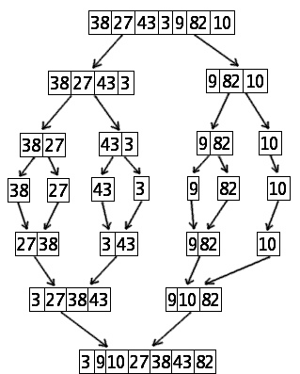

Pour réaliser le tri par fusion, le programme possède trois fonction:
- split_arrays : cette fonction divise un tableau en deux sous tableaux
- merge_sorted_arrays : cette foncion retourne un tableau trié en fusionnant deux tableaux
- merge_sort : cette fonction retourne un tableau trié en appelant sucessivement les fonctions split_arrays et merge_sorted_arrays de manière récursive

En conclusion on observe que l’assemblage de ces fonctions permettent d’appliquer l’algorithme de tri fusion. De plus la division des tâches permet une meilleur lisibilité du code.
AAV(conception) : Concevoir intégralement en moins de 30 minutes l’organisation d’un programme C simple qui s’exécute en console et qui opère des interactions (écran/claviers) avec l’utilisateur durant son exécution. Le cahier des charges de ce programme sera donné par un texte court en français qui explicite ses fonctionnalités et son comportement (exemple type : jeu devine un nombre secret).

Pour valider cette compétence, j’ai décidé de programmer le jeu du Nombre mystère.

Déroulement du Nombre mystère
- Le jeu récupère un nombre aléatoire entre deux bornes (Dans l’exemple : 1 et 100).
- L’objectif du joueur est de trouvé le nombre mystère en saissant des nombres dans le programme.
- Le joueur saisi un nombre
- Le programme vérifie si le nombre n’est pas une chaine de caractère et que le nombre soit compris entre les bornes inclus sinon retour à l’étape 3.
- Ensuite le programme indique si le nombre mystère est stricement plus petit ou stricement plus grand que le nombre saisi. Sinon cela signifie que le nombre est égale au nombre mystère. Donc on passe l’étape 4 sinon on revient à l’étape 3.
- Enfin quand le joueur a trouvé le nombre mystère, on lui indique le nombre de coup qu’il a fait pour le trouver.

Exemples de parties :
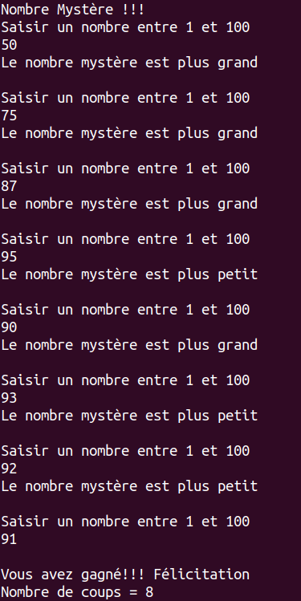
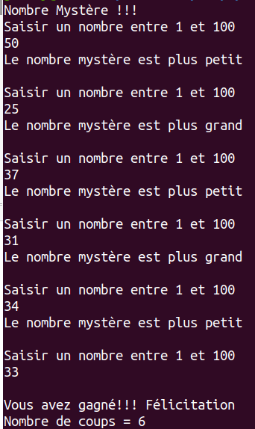

AAV(production) : En 5 minutes, écrire, compiler et exécuter un programme C minimal qui produit un affichage simple à l’écran durant son exécution.

Pour valider cette compétence, je vais m’appuyer sur le programme du TP2 de l’exercice 5.
Ce progamme consiste à afficher son propre code source sur la console (l’écran).

Le programme se déroule ainsi :
- Ouvre le fichier du programme
- Affiche caractère par caractère du fichier à l’aide d’une boucle while et de la fonction fgetc
- Arrêt du programme lorsqu’il n’y a plus de caractère à afficher
- Fermeture du fichier

Pour compiler le programme, tapez la commande make.
Pour exécuter le programme, lancer l’exécutable en tapant la commande ./exe .
Pour supprimer les fichiers .o et l’exécutable, tapez la commande make clean.

• AAV(production) : Produire des programmes C récupérant, exploitant et permettant la visualisation de données simples (nombres divers et chaînes de caractères) fournis au clavier par l’utilisateur durant l’exécution.

Pour justifier que j’ai acquis cette compétente, je vais utiliser l’exercice 2 et du TP3. L’exercice 2 consiste à reproduire la commande wc de linux qui compte le nombre de caractères, de mots et de lignes écrit par l’utilisateur.

Lorsqu’on exécute le programme, la personne peut écrire ce qu’elle veut :
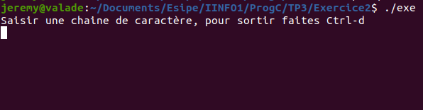
Pour connaître le nombre de caractère, de mot et de lignes, on va récupérer les caractères saisi par l’utilisateur avec la méthode getchar(). Tant que ce dernier n’a pas tapez Ctrl-d, le programme continu.

A la fin du programme, on affiche le nombre de caractères, de mots et de lignes.
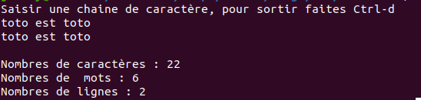
AAV(production) : Produire en une quinzaine de minutes une fonction C simple (affichage, moyenne, min, max, somme, occurrences, etc…) exploitant des tableaux sur des types de base (nombres ou caractères). Mettre aussi en scène la fonction dans un programme pour illustrer son fonctionnement.

Projet tableau

Pour justifier que j’ai obtenu cette compétence, j’ai créé un projet Tableau où il y a les fonctions pour connaître la moyenne, le minimum, le maximum et afficher le tableau.

Dans ce programme, il y a tous les fichiers .c, .h et le makefile.
Test du programme sur diverses tableaux:
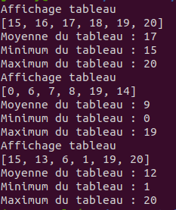

AAV(production) : Utiliser correctement les fonctions simples de la librairie standard portant sur les chaînes de caractère (strlen, strcpy, strcmp et leur dérivés).

Produire du code source C de qualité standard

AAV(production) : Savoir indenter agréablement (avec constance) un code source C d’une centaine de lignes (avec des doubles espaces ou bien des tabulations).

Pour rappel, j’utilise l’éditeur de texte vim pour programmer en C. Pour indenter un programme en C sur cet éditeur il faut tapez échap puis lancer la commande suivante gg=G.

• AAV(production) : Produire du code source C dont la compilation réussit et ne produit pas de warning même en activant les flags de contrôle de qualité (-Wall et -ansi).

Pour tous les exercices excepté l’exercice 4 du TP2 (Exercice écrit par le professeur montrant comment utiliser les pointeurs), j’ai utilisé les flags -Wall, -ansi et -Pedantic.

AAV(projet) : Commenter son code de manière à optimiser toute relecture par une autre personne qui voudrait comprendre en profondeur votre code source

review

Maîtriser son environnement de production de code source C
AAV(projet) : Utiliser un éditeur capable de colorer les mots clés du langage C
L’éditeur vim permet de colorer les mots clé en C. On peut changer la couleur des mots clé avec la commande :colorsheme.
Par exemple la capture d’écran du fichier opération.c du TP7 ci-dessous :

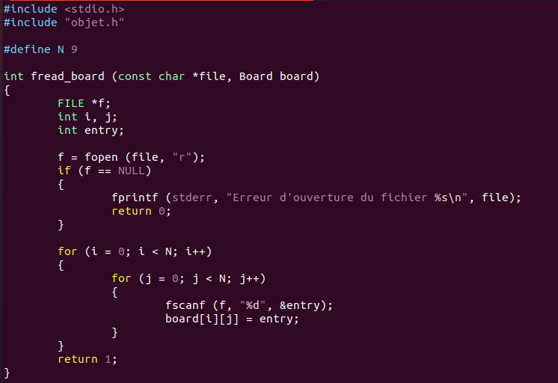

AAV(projet) : Utiliser un compilateur C pour générer vos exécutables à partir des sources. Contrôler les arguments et options donnés au compilateur.

Pour compiler mes programmes C, j’utilise le compilateur GCC. Ensuite pour contrôler mes arguments et options données compilateur, j’utilise des variables contenant ces dernières.

Par exemple dans le sudoku graphique du TP7, le makefile contient le nom du compilateur, les flags, les objets à compiler et les autres flags pour les libraires. (-lMLV : libraire graphique).

Capture d’écran du makefile du TP7 ci-dessous
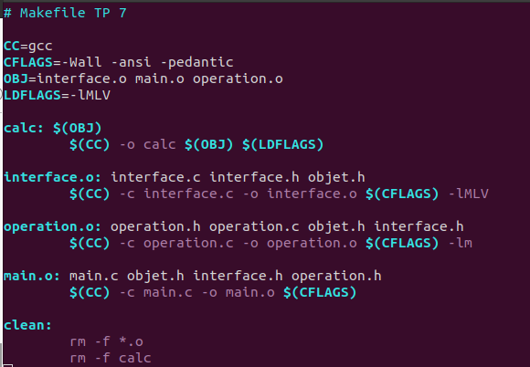

AAV(projet) : Retrouver un moins d’une minute une information simple à propos d’une fonction de la librairie standard dans le manuel du programmeur Linux (via le terminal Unix ou le web).

Etant donnée que je suis sur linux, pour retrouver une fonction simple de C, on utilise la commande suivante man 3 nomFonction. Astuce, si on a oublié la fin du fonction on peut utiliser la tabulation pour l’autocomplétion.

AAV(projet) : Être capable en moins d’une minute de renommer une variable dans l’intégralité d’un code source et quel que soit sa longueur à l’aide d’une fonctionnalité du type ‘search-replace’.

Pour renommer une variable dans l’intégralité du code source dans l’éditeur vim, on doit utiliser la commande suivante :%s/nom_var/var_renomme/g.

Documentation de vim sur les différentes fonction en rapport avec le search et le replace à cette adresse web :https://vim.fandom.com/wiki/Search_and_replace

Finaliser et documenter un petit livrable écrit en C

AAV(production-com/doc) : Mettre en place des instructions de compilation ou produire un makefile simple pour générer les programmes à partir de leurs sources.
Faut montre un makefile

AAV(production) : Produire des archives complètes et concises, contenant sources et documentations optimisant la réception des solutions C livrables.

Sur toutes les productions, on a juste à faire make pour lancer le programme en C

AAV(com/doc) : Être capable d’expliquer et de justifier simplement ses choix de programmation lors de la réalisation d’un petit projet informatique en C.

AAV(production-com/doc) : Démontrer le bon fonctionnement de vos livrables écrit en C. Mettre en place des tests simples dans vos programmes permettant à un correcteur/client de reproduire les preuves de bon fonctionnement aux premières exécutions.

